年度考核线上办理使用说明
----个人填报

访问方式：校园内网访问。
注意事项：推荐使用火狐、谷歌、360（极速模式）最新版浏览器。否则不排除因浏览器不兼容而产生异常状况。如果使用360浏览器，请按照下图将浏览器切换为极速模式：
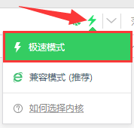
年度考核表办理流程：
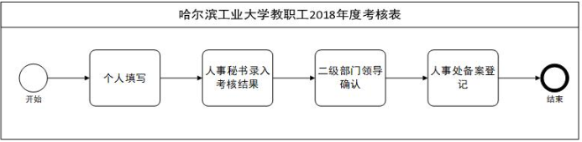

一、个人填写
- 访问哈尔滨工业大学主页：www.hit.edu.cn，点击“校园门户”，登录统一身份认证。
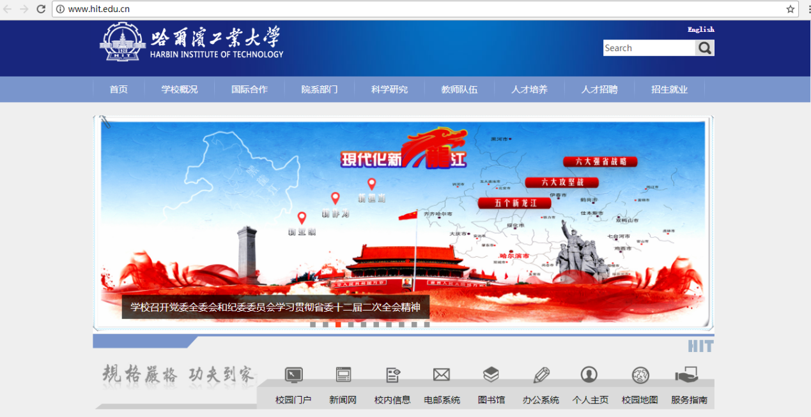
- 向下拖动滚动条，找到“最新服务”-“哈工大2018年度考核表”。
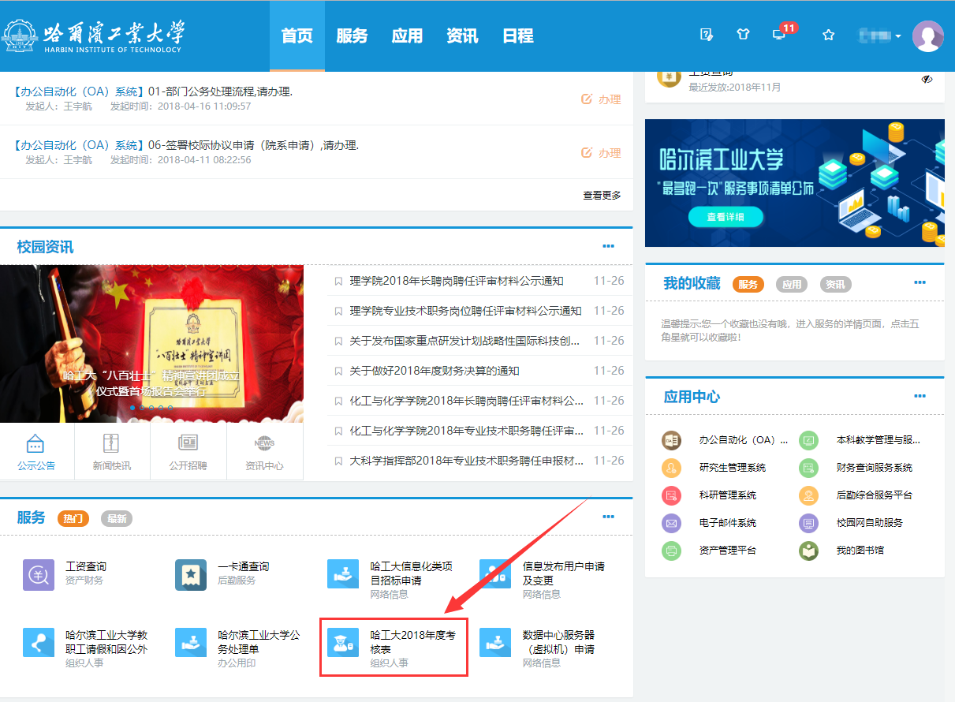
- 点击“进入服务”。
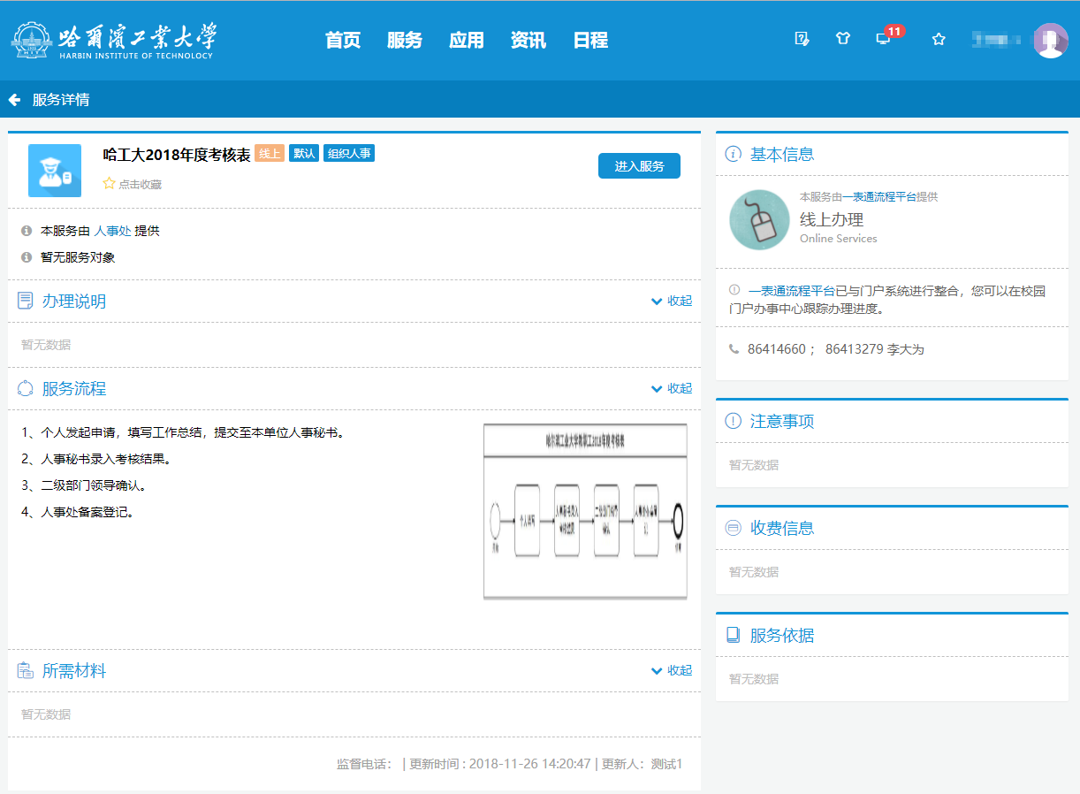
- 开始核对个人信息，填写个人年度总结。填写完成后，可以点击“预览/下载表单”，确认信息无误后，点击“正式提交”后，即等待人事秘书录入考核结果。
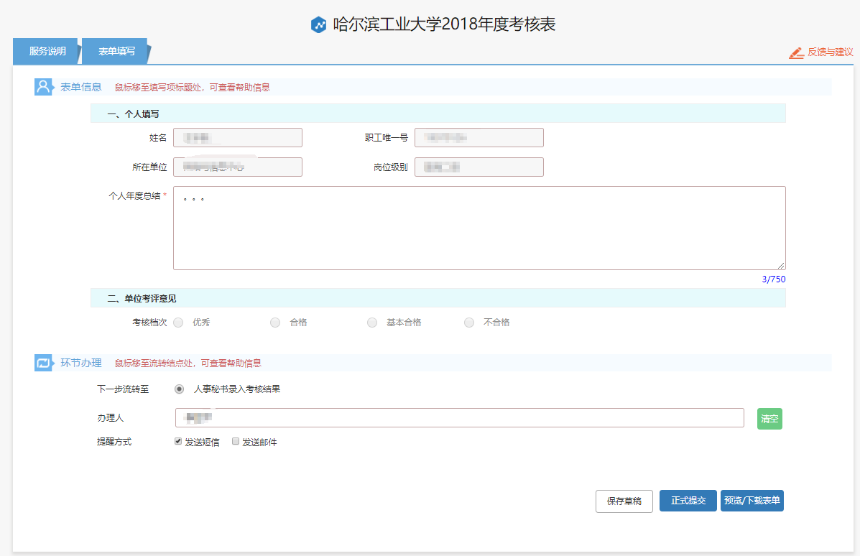

二、个人查看考核档次
待所在部门的人事秘书录入考核结果后，可通过以下方式查看考核结果。
- 登录学校主页，点击“校园门户”，点击首页“我发起的”。如下图所示：
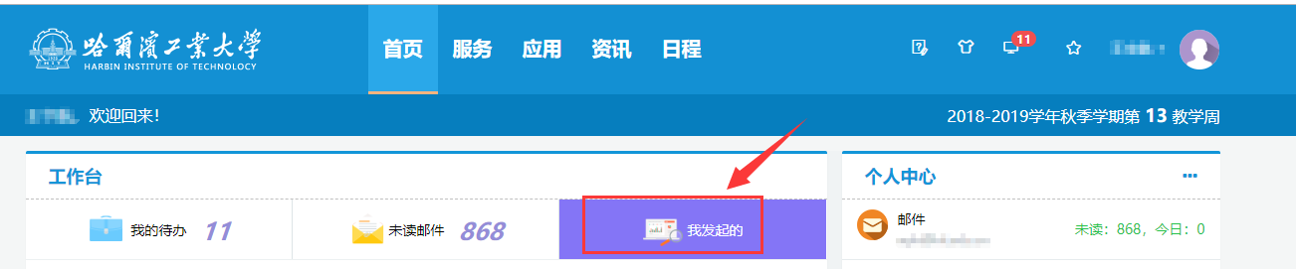
- 点击进入，即可查看考核档次结果。
